NỀN TẢNG HỌC VÀ THI TRỰC TUYẾN ELEARNING

TÀI LIỆU HƯỚNG DẪN TRIỂN KHAI
Phiên bản Trường Học

Nội dung
I. Đăng nhập hệ thống và cấu hình hệ thống eLearning 3
II. Cấu Hình Môn Học (bắt buộc). 10
II.2 Cấu hình môn học cho từng khối. 11
III. Quản lý người dùng ( Thêm, sửa, xóa giáo viên/học sinh). 12
III.1 Trường chưa dùng vnEdu 12
III.2 Phân Quyền Quản trị 18
III.2 Trường đang dùng vnEdu 21

Tổng quan các bước thực hiện:

Đăng nhập hệ thống và cấu hình hệ thống eLearning
Quản trị hệ thống sử dụng tài khoản và mật khẩu truy cập vào hệ thống eLearning theo đường link được cung cấp bởi VNPT.
P1: Đăng nhập vào hệ thống
Có 2 cách đăng nhập vào hệ thống quản trị trường nên chọn 1 trong 2 cách.
Chú ý: Nên sử dụng cách 1
Cách 1: Chọn Đăng nhập hệ thống Bằng Tên Đăng Nhập / Email
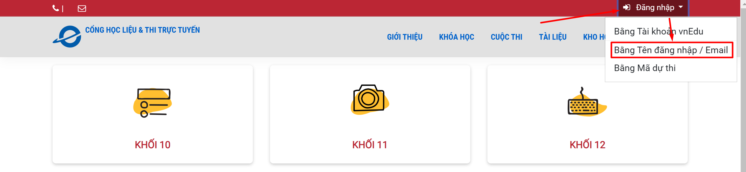

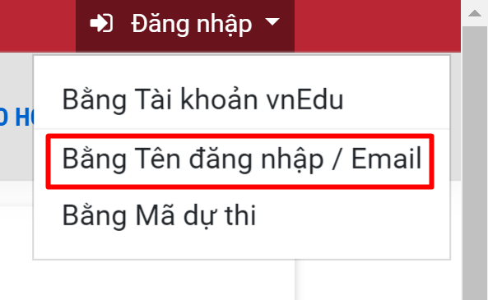

Cách 2: Đăng nhập bằng tài khoản Vnedu của trường

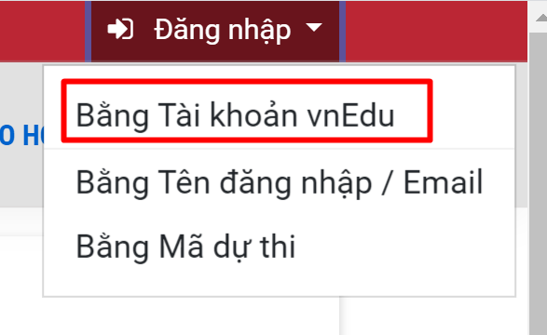

- Nhập tài khoản và mật khẩu hệ thống đã cung cấp ban đầu và chọn Đăng nhập.

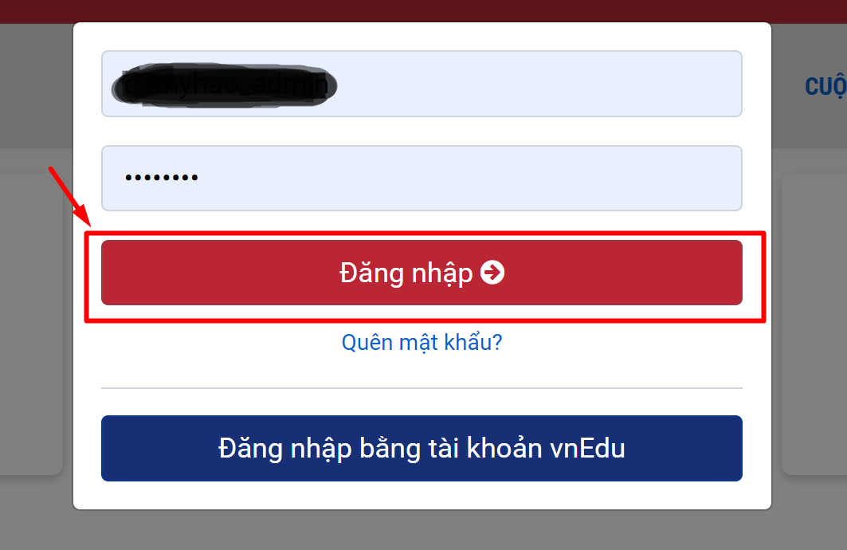

- Sau khi đăng nhập xong để vào trang quản trị thì Chọn Trang quản trị

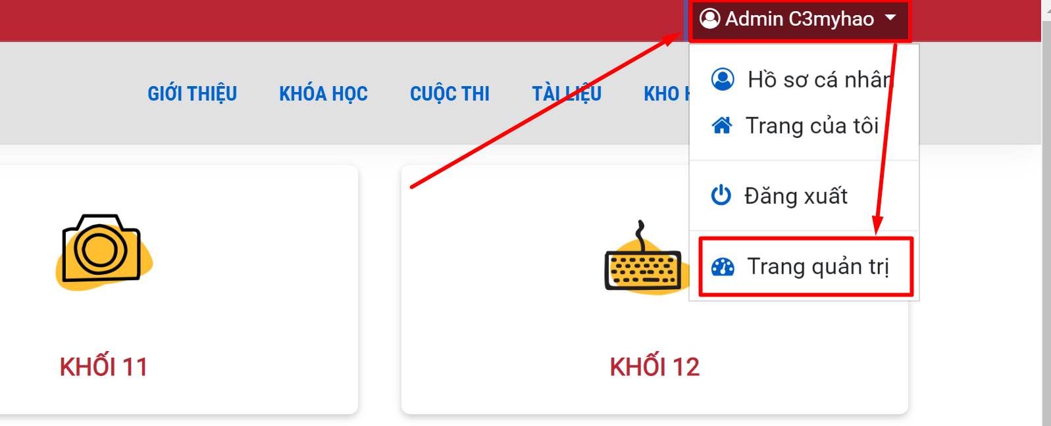

P2: Cấu hình Hệ Thống
Phần này là phần không bắt buộc. Nếu nhà trường cần cấu hình các thông số như ảnh đại diện,bản đồ, địa chỉ, email, số điện thoại, facebook... của nhà trường.

B1: Chọn Cài đặt hệ thống => các tham số => sinh cấu hình mặc định
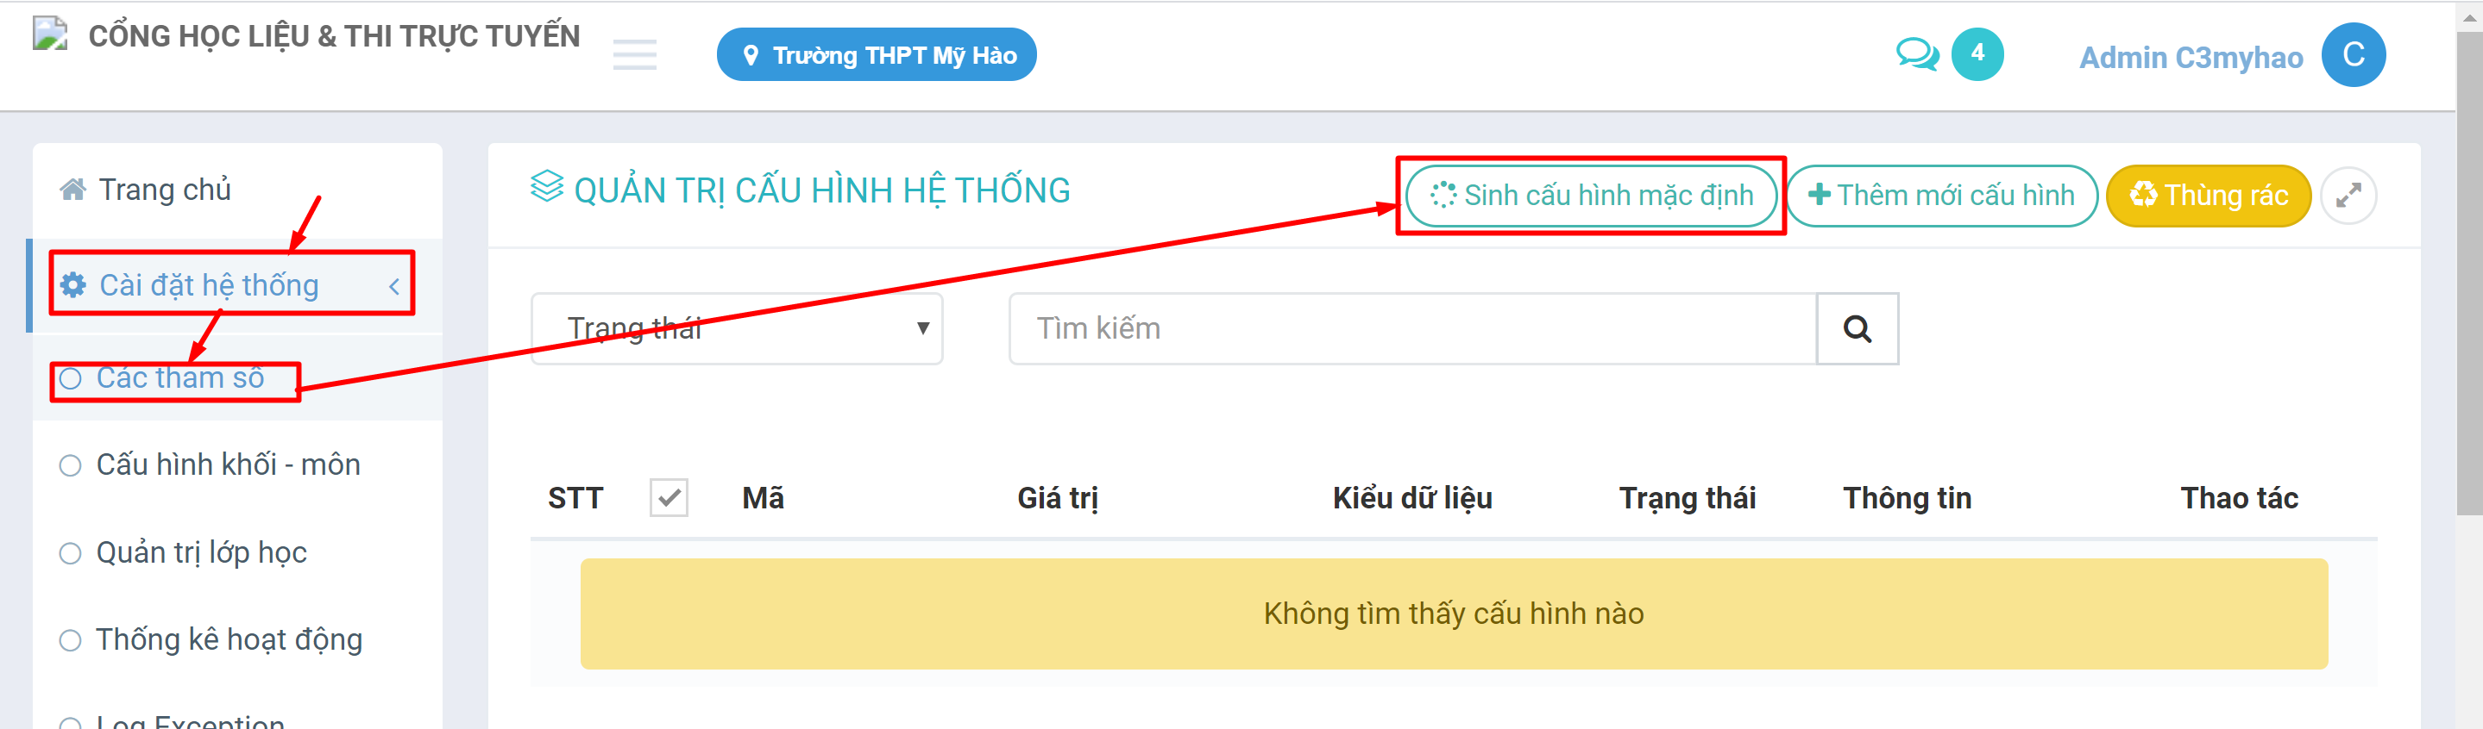
B2: Thiết lập cấu hình bao gồm Kiểu dữ liệu, Từ khóa, Trạng thái và Giá trị
Chọn vào nút sửa như ở hình dưới đây để sửa các thông số cấu hình cơ bản.
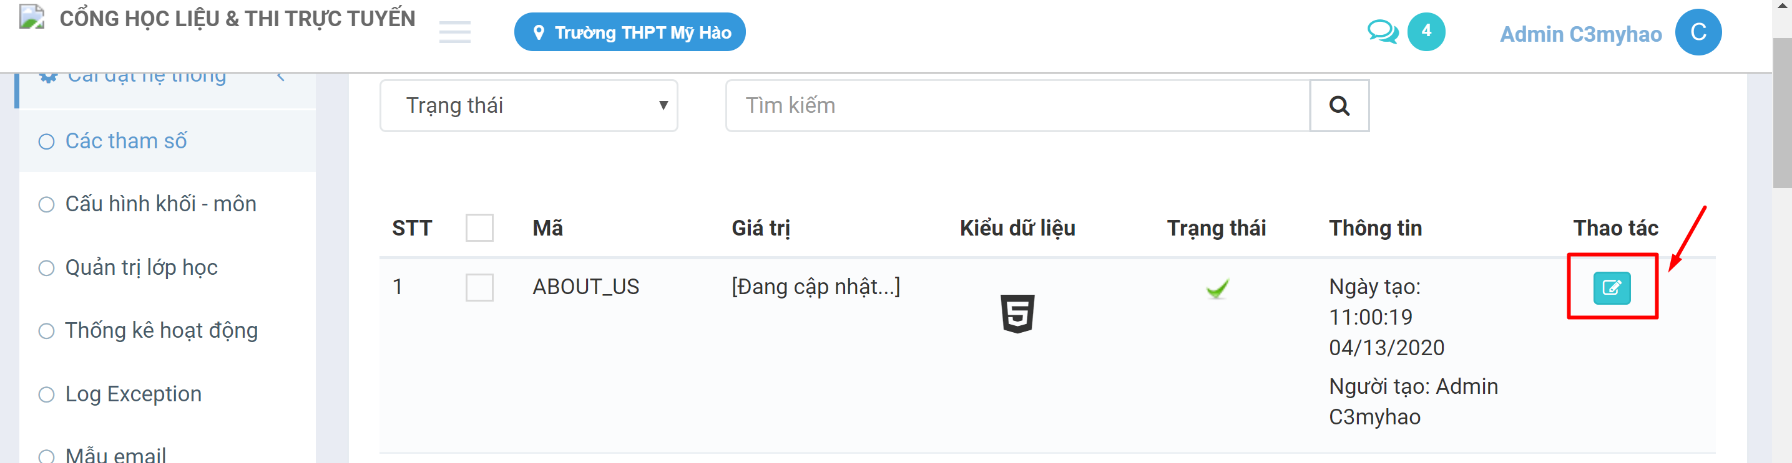
Một số tên cấu hình cơ bản có thể được khai báo:
+ about_us: bài viết bất kỳ giới thiệu về nhà trường. Thiết lập kiểu dữ liệu Văn bản, giá trị là một đoạn văn bản.
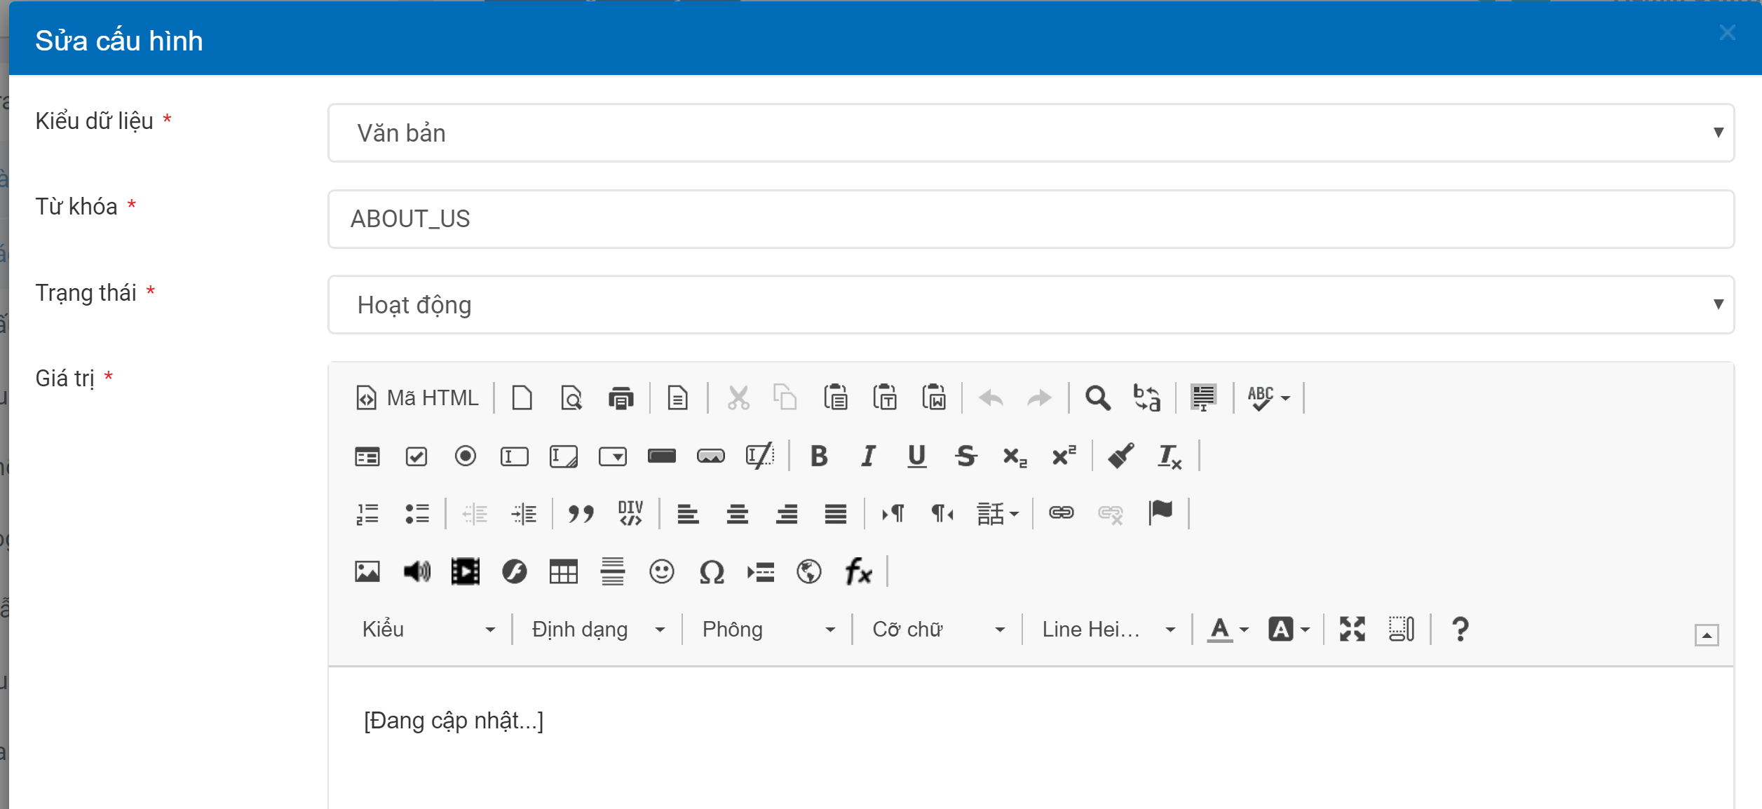

+ ban_do: bản đồ hiển thị vị trí của trường trong phần hỏi đáp. Kiểu dữ liệu là Đường Link, và Giá trị là đường link dẫn đến bản đồ của Google Map

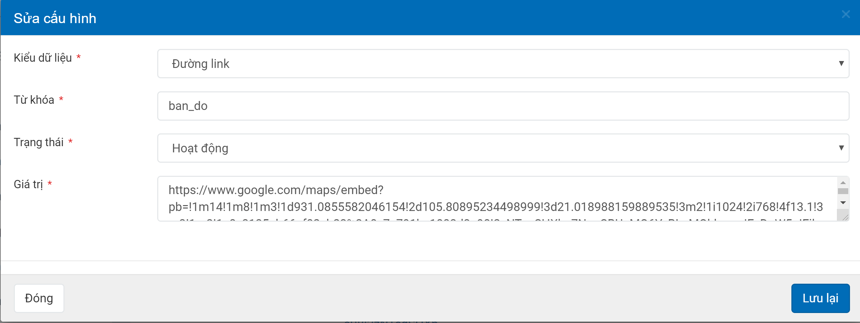

+ DIA_CHI: Tên địa chỉ của trường hiển thị ở trang chủ. Kiểu dữ liệu là Kiểu chuỗi, giá trị là đoạn văn bản thường.
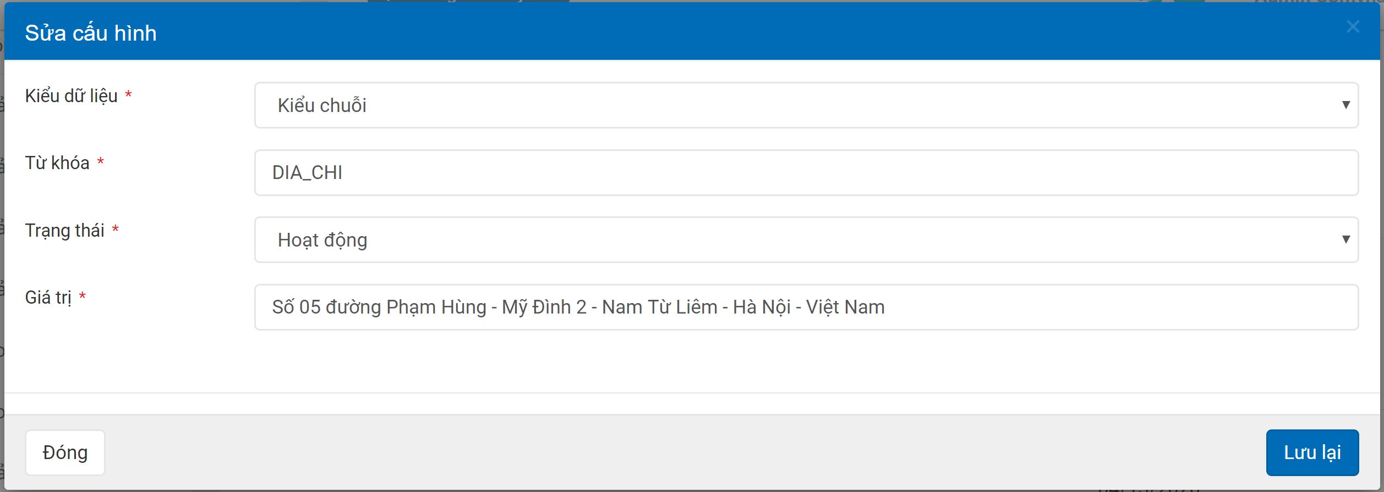

+ HEADER_BANNER: Hình ảnh cho nhà trường. Kiểu dữ liệu là Ảnh. Giá trị là các hình ảnh được tải lên. (ảnh có độ phân giải 1280 x 150 cho hiển thị tốt nhất)

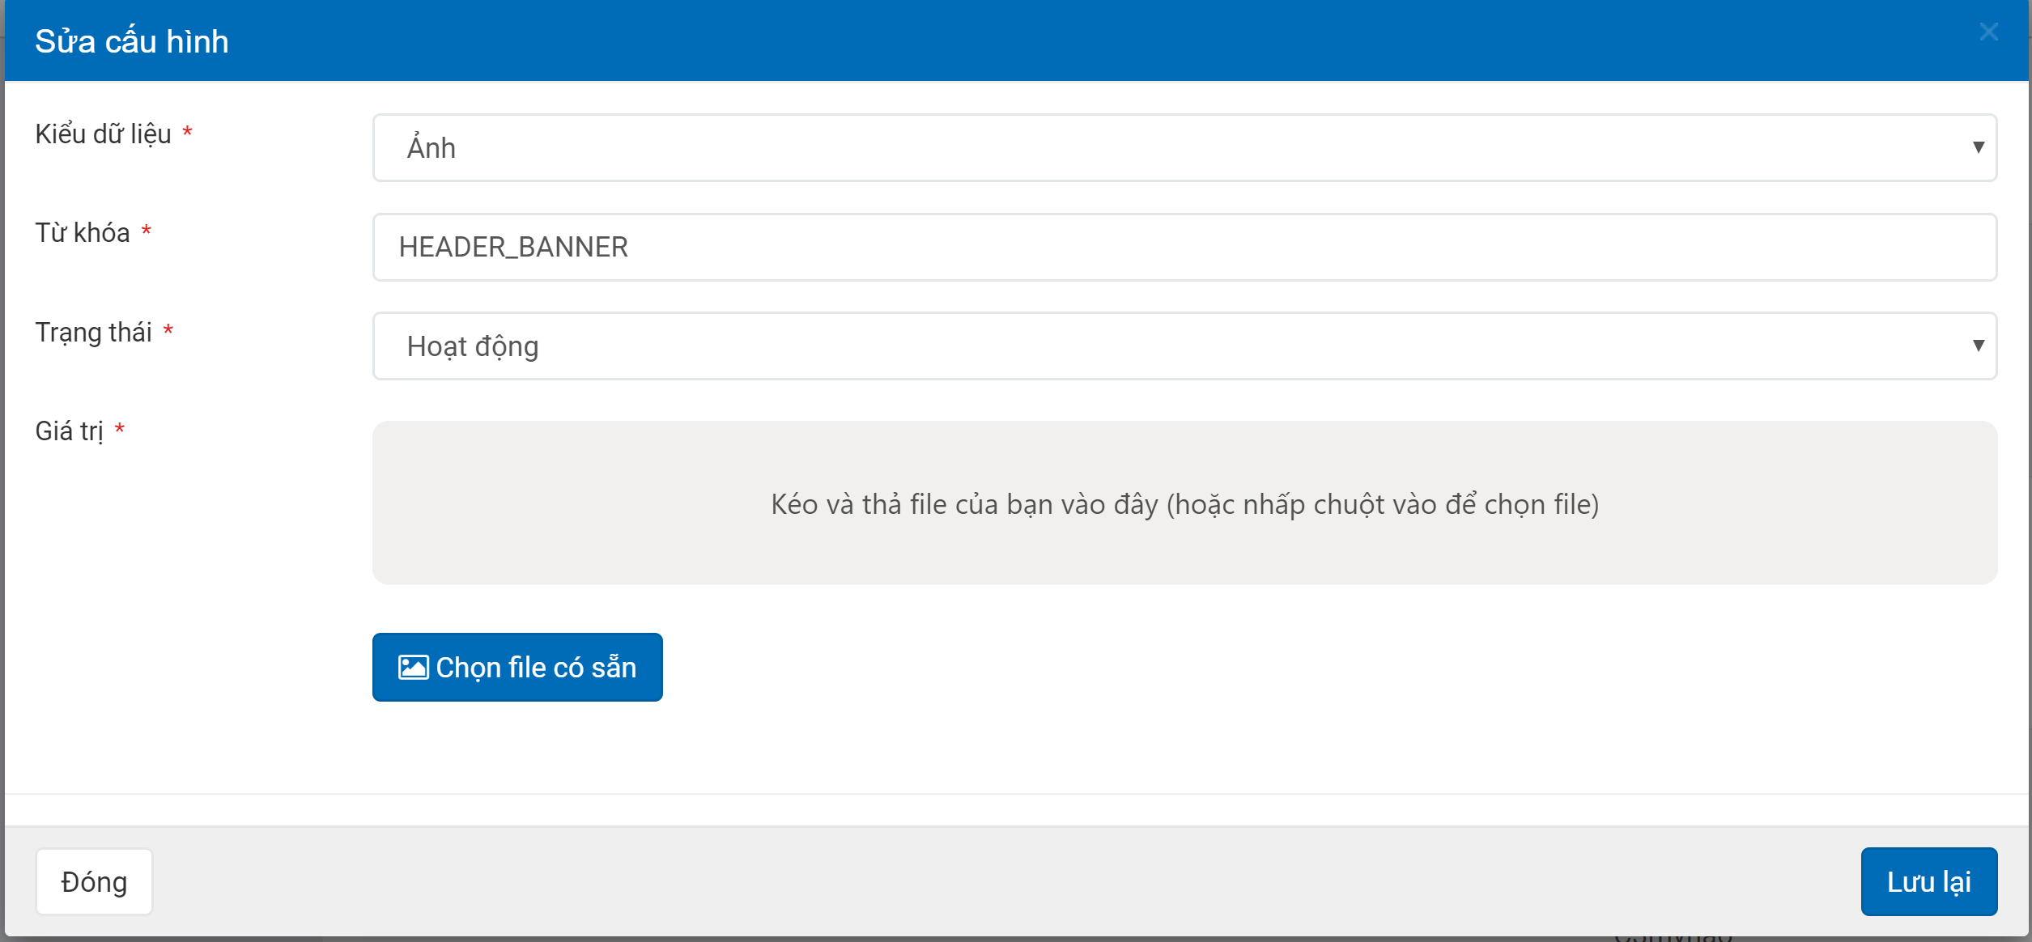

+ LOGO_IMG: Hình ảnh logo trường. Kiểu dữ liệu là Ảnh. Giá trị là các hình ảnh được tải lên. Dạng ảnh vuông
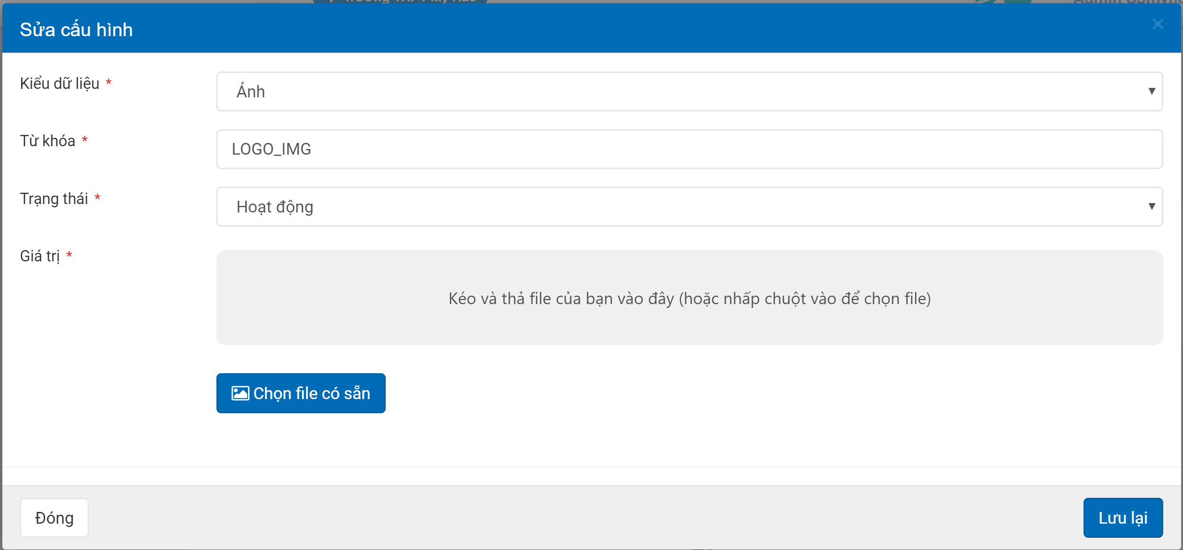

+ EMAIL: email nhà trường. Kiểu dữ liệu là Chuỗi.

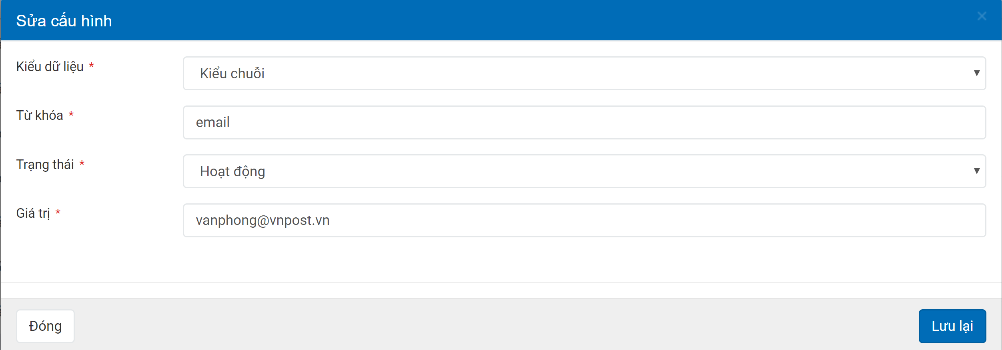

+ LOGO_TEXT: tên nhà trường. Kiểu dữ liệu là Chuỗi.
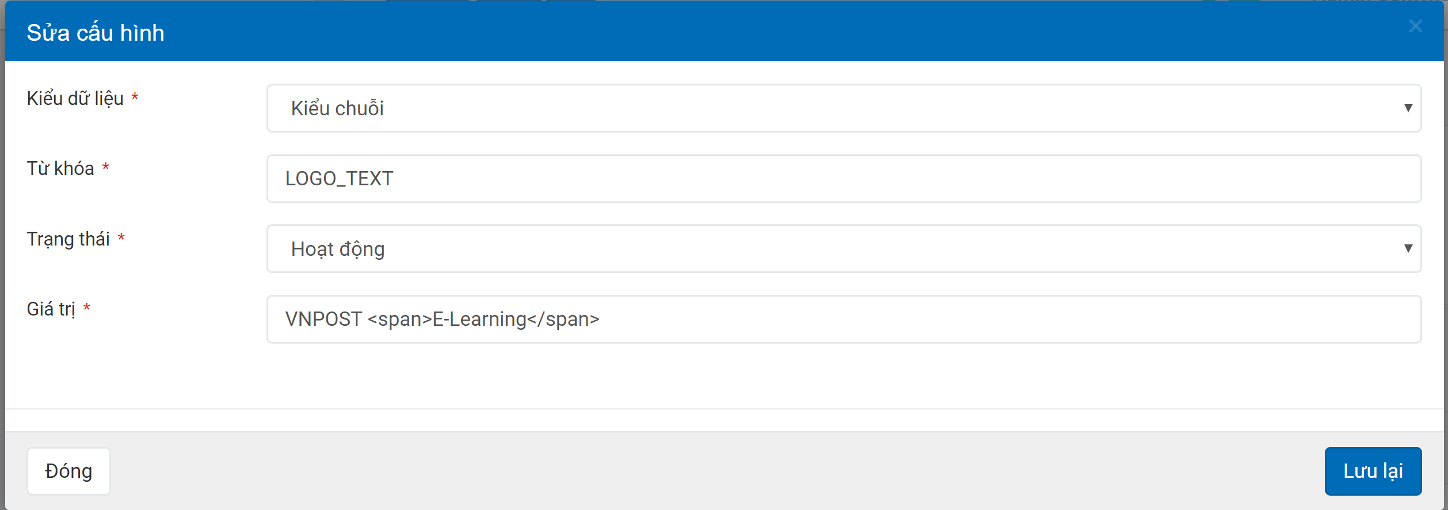
+ so_dien_thoai_thu_nhat: số điện thoại thứ nhất của nhà trường. Kiểu dữ liệu là Chuỗi.
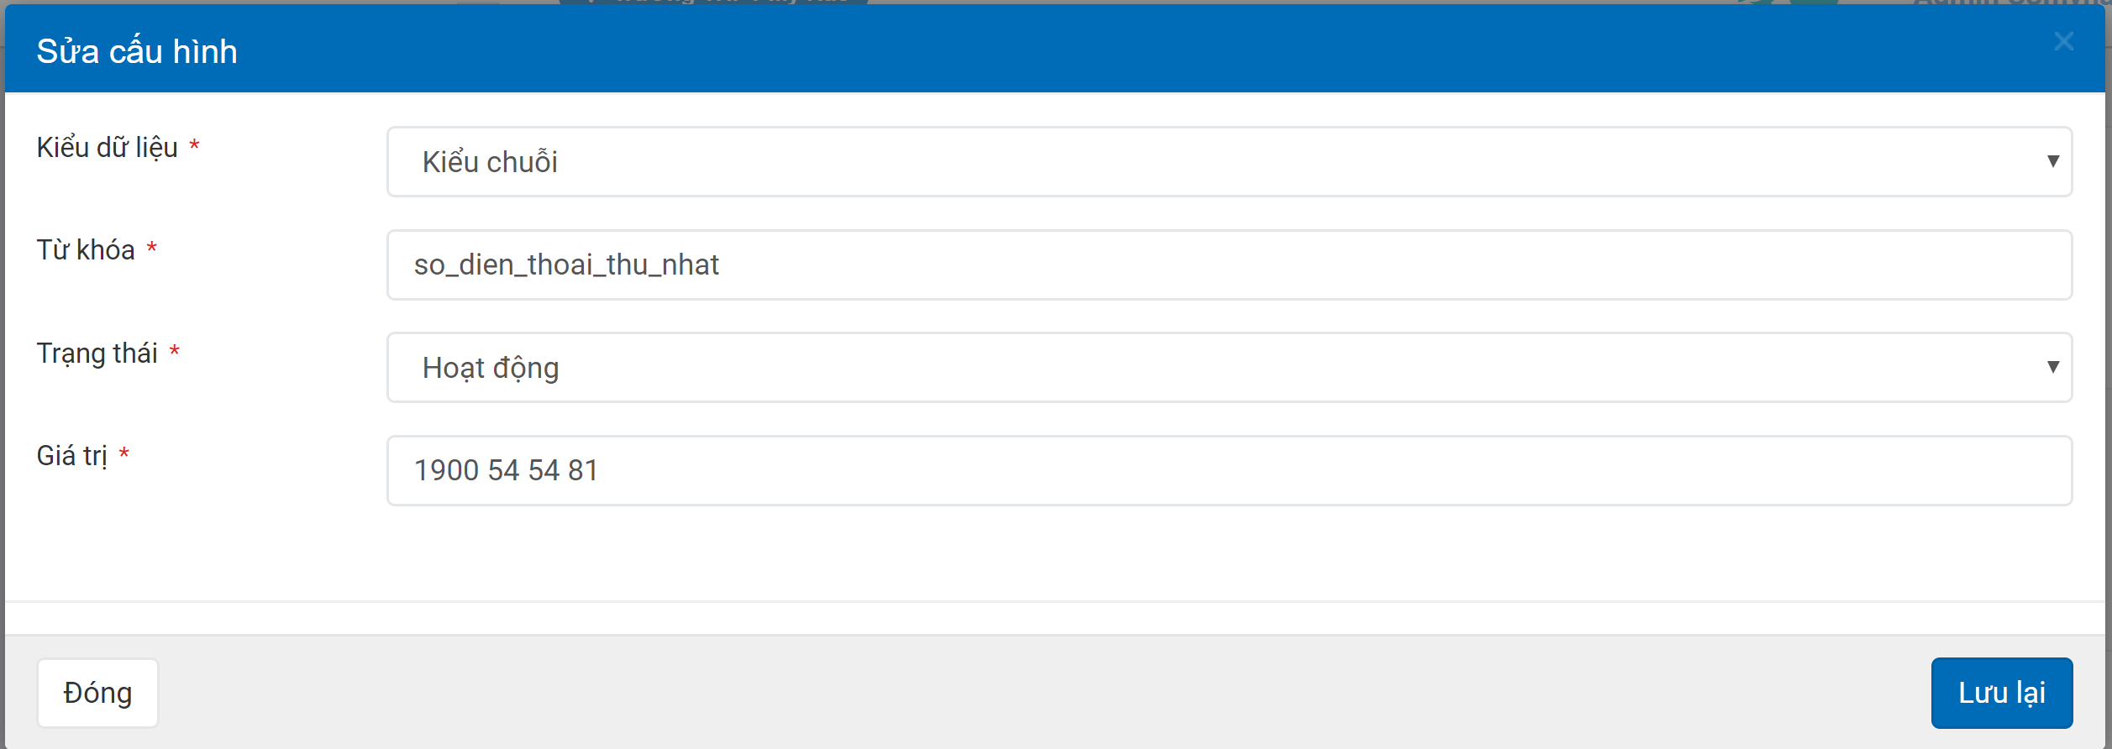
+ so_dien_thoai_thu_hai: số điện thoại thứ hai của nhà trường. Kiểu dữ liệu là Chuỗi.
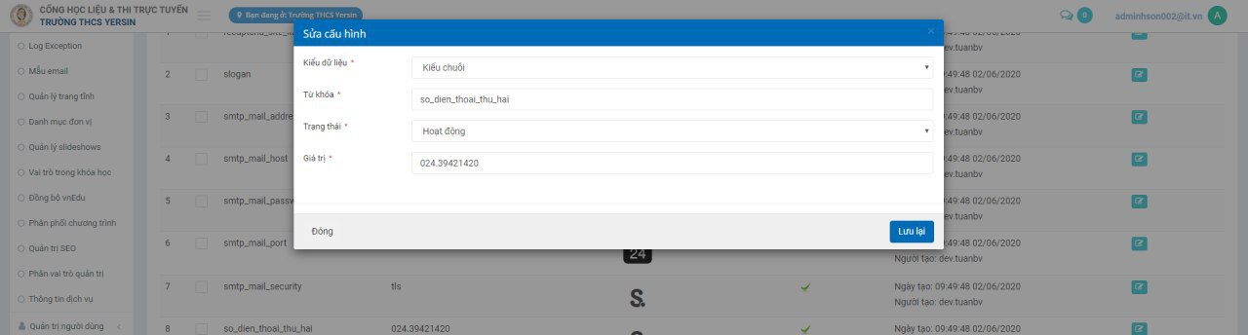

Cấu Hình Môn Học (bắt buộc).
Chọn Cài đặt hệ thông => cấu hình khối – môn
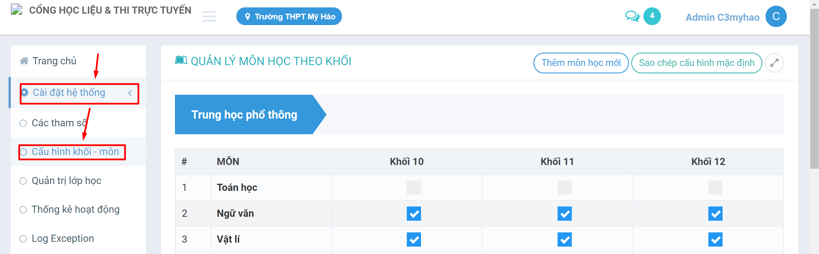
II.1 Thêm Môn Học
- Nếu môn học đã có trong danh sách môn học thì có thể bỏ qua phần này chuyển sang phần II.2.
- Nếu môn học chưa có trong danh sách các môn học thì thêm môn học như sau:
B1: Cài đặt hệ thông => cấu hình khối – môn => Thêm môn học mới

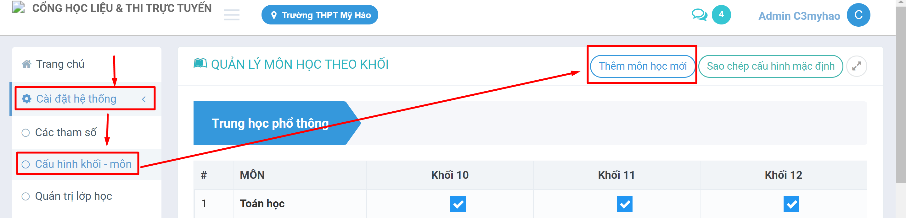

B2: Điền thông tin của môn học
Điền tên môn học và chọn cấp học và chọn lưu lại như hình bên dưới.
Và để Môn học nằm trong chương trình giảng dậy thì chuyển sang phần II.2 để cấu hình môn học.

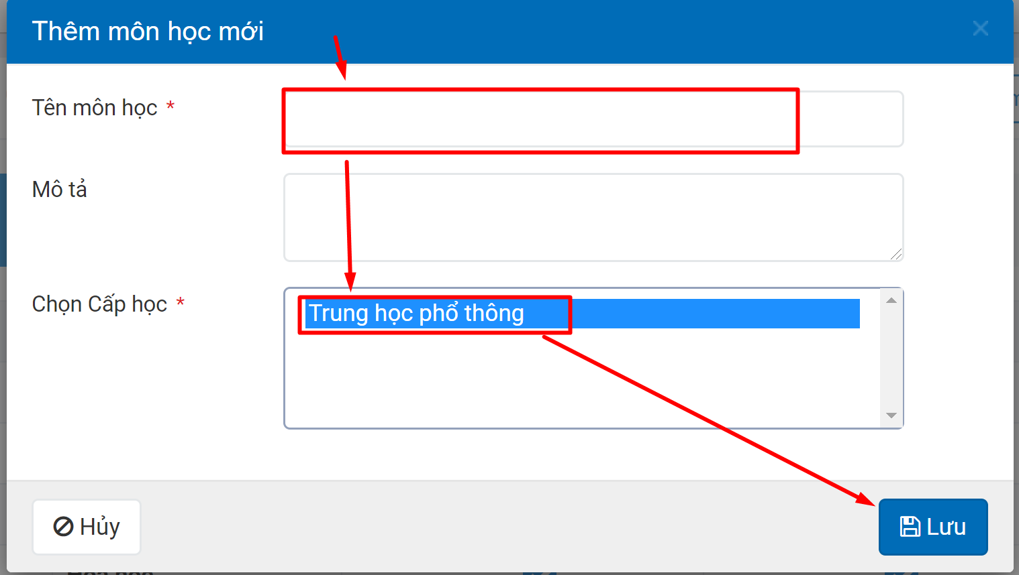

II.2 Cấu hình môn học cho từng khối.
- B1: Chọn Cài đặt hệ thông => cấu hình khối – môn
Chức năng này để xem nhưng môn học nào được nhà trường chọn để giảng dậy cho các khối học.

- B2: Cấu hình để Môn học có trong chương trình giảng dậy của nhà trường.
Lưu ý: đối với những môn có tích xanh là môn đã nằm trong chương trình giảng dậy của nhà trường.
- Để môn học năm trong chương trình giảng dạy của nhà trường thì tích vào các ô màu xám ở các khối thì sẽ chuyển thành tích xanh như hình bên dưới
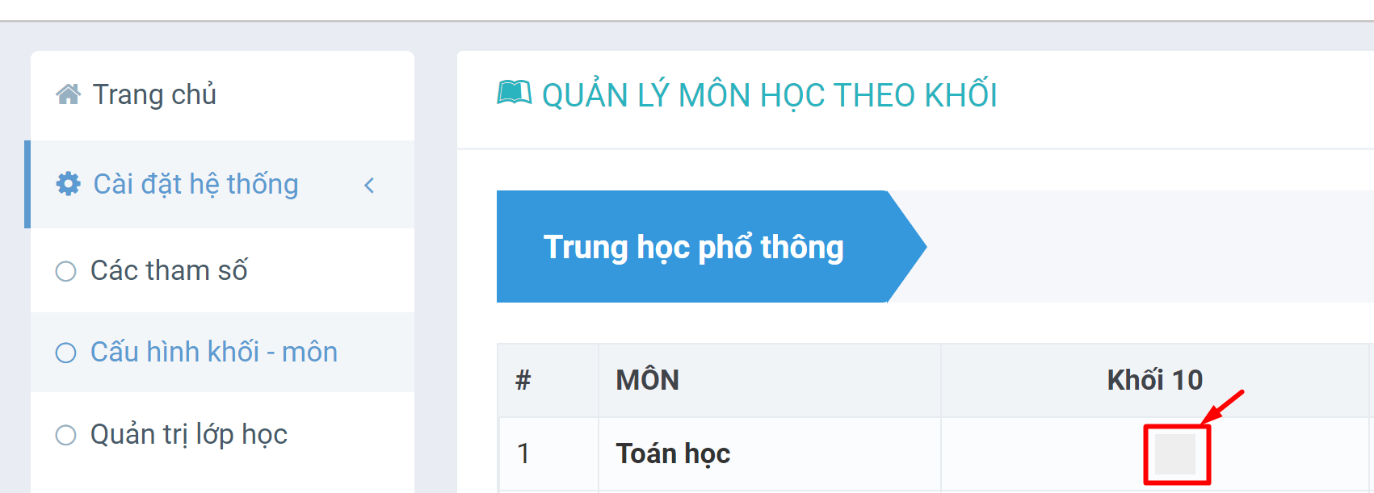

Quản lý người dùng ( Thêm, sửa, xóa giáo viên/học sinh).

III.1 Trường chưa dùng vnEdu
Tạo danh sách giáo viên và học sinh. Dưới đây hướng dẫn cho giáo viên, các bước cho học sinh hoàn toàn tương tự.
P1: Thêm giáo viên
Có thể khai báo thủ công thông tin cá nhân của giáo viên hoặc import tài khoản từ file excel. Tương tự với thêm giáo vên thêm học sinh cũng làm như vậy.
Cách 1: Thêm thủ công từng giáo viên
- B1: Chọn Quản trị người dùng => Danh sách giáo viên => Thêm thành viên & tài khoản mới
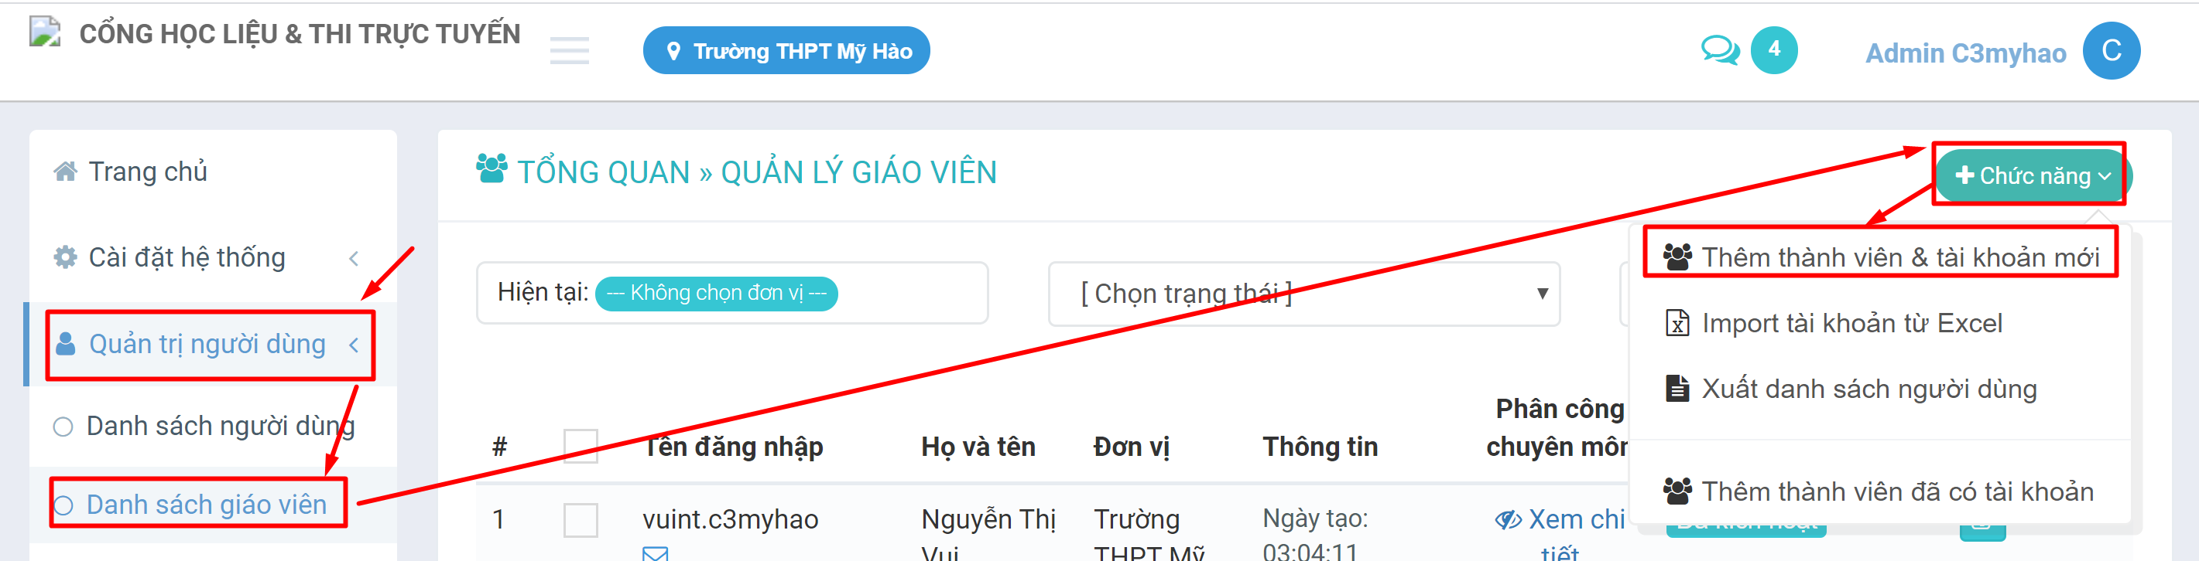

B2: Nhập thông tin của giáo viên
- Khai báo thủ công thông tin cá nhân của Giáo viên sau đó chọn lưu lại
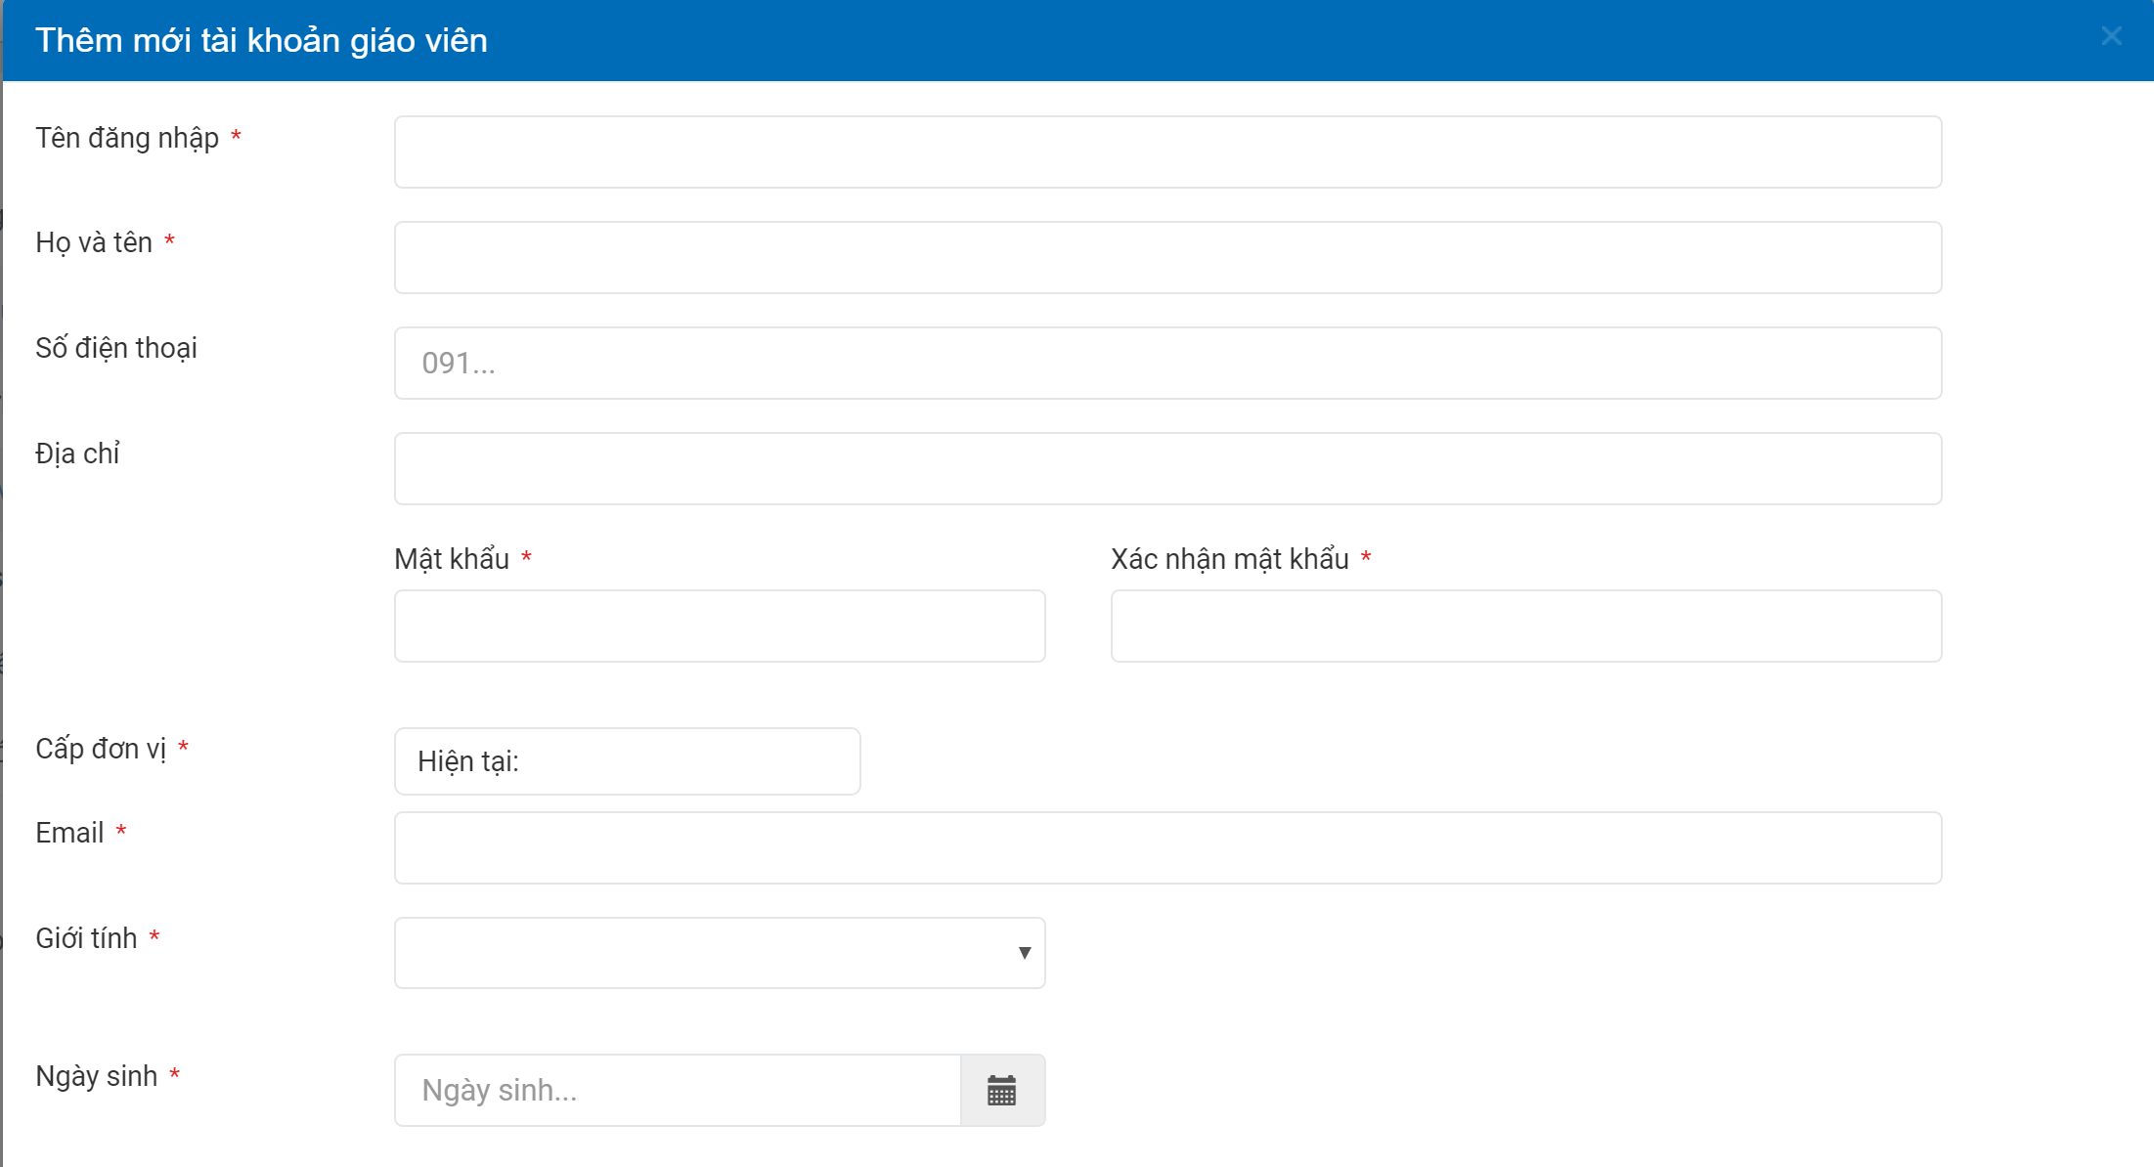
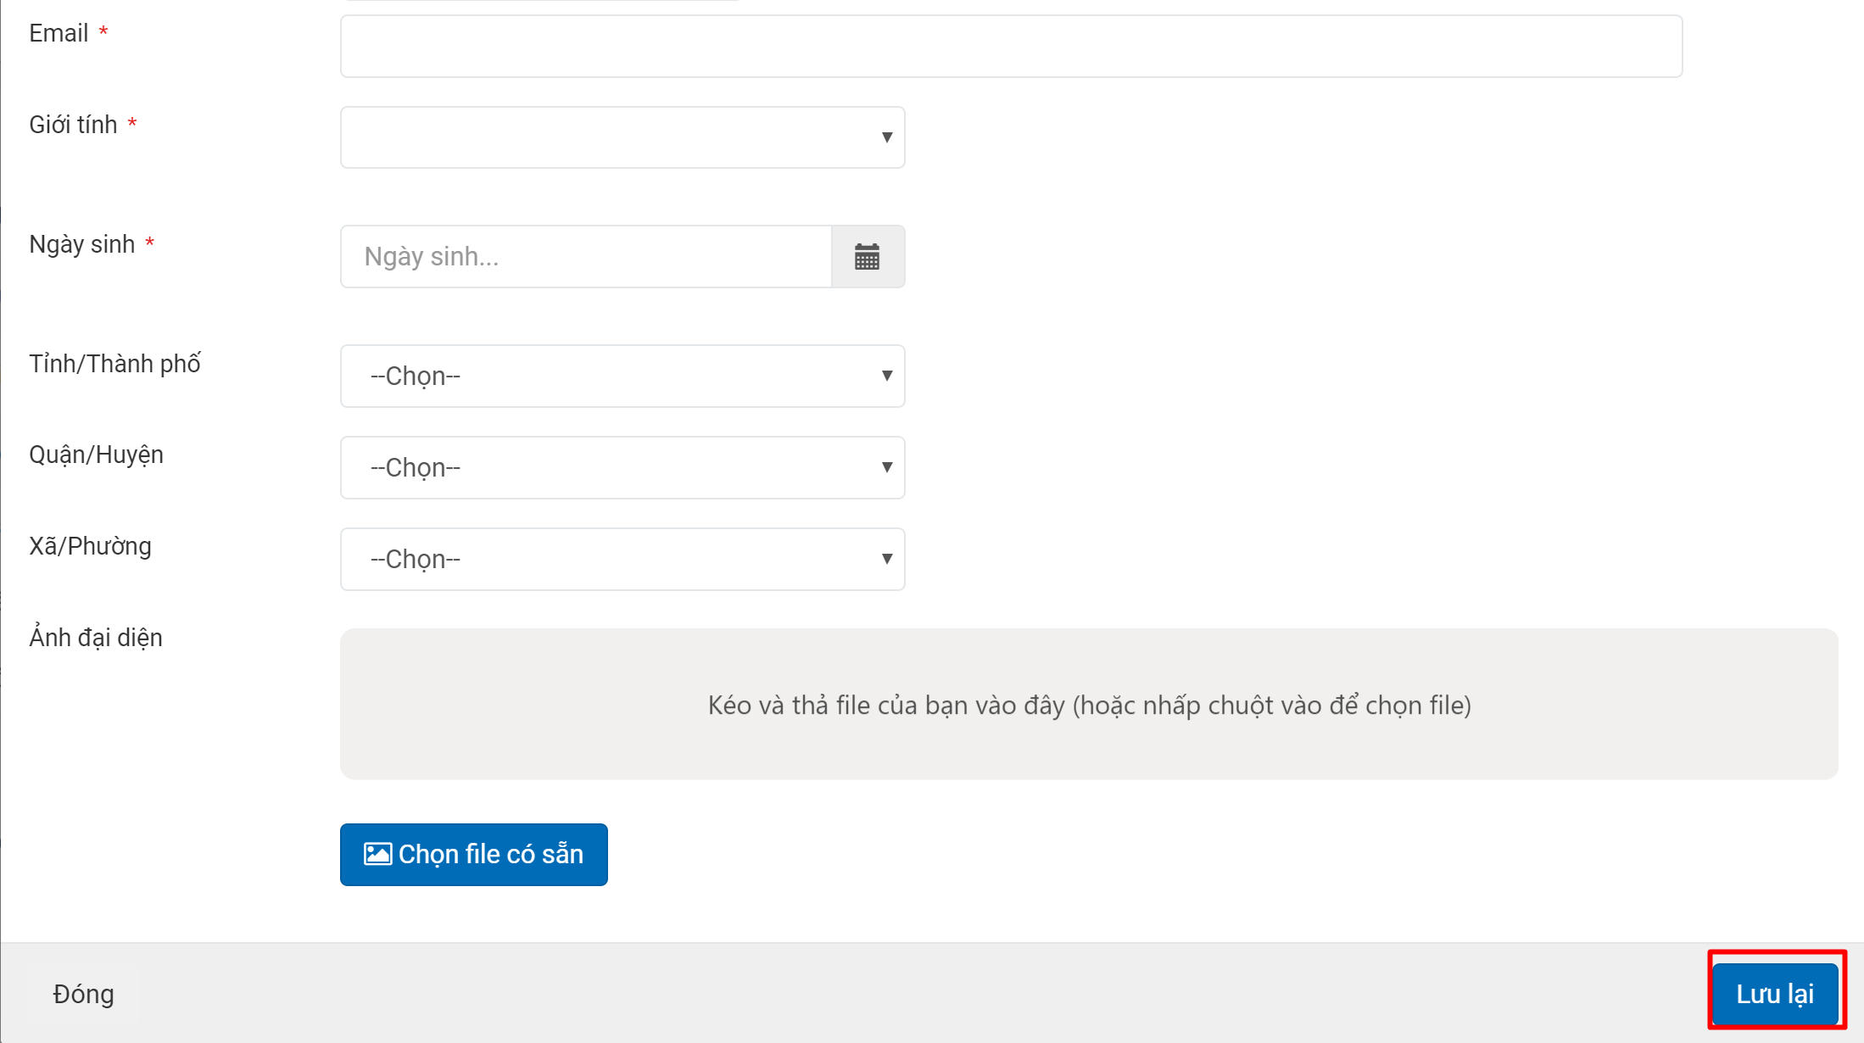
Cách 2: Thêm tài khoản giáo viên bằng import tài khoản bằng excel.
- khai báo nhiều người một lúc bằng cách Import tài khoản bằng Excel.
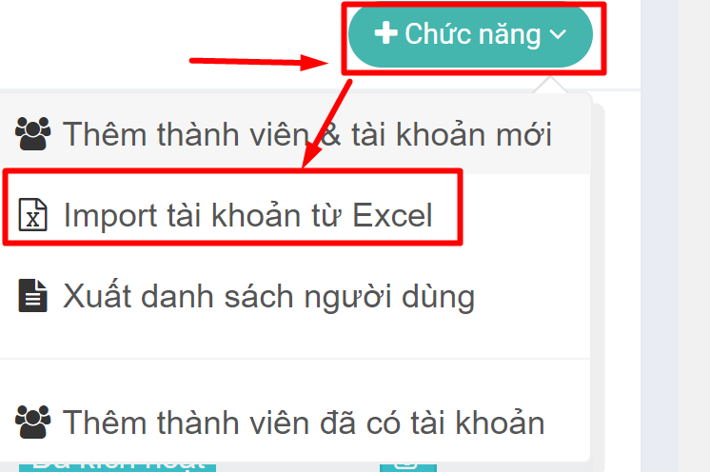
- Chọn quản trị người dùng => danh sách giáo viên => chức năng => import từ Excel.
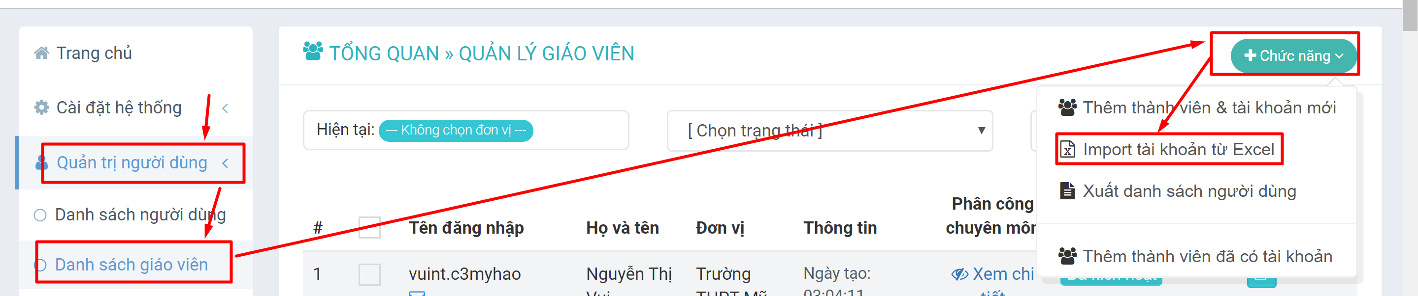

Tải về mẫu Excel và nhập các tài khoản cần tạo.
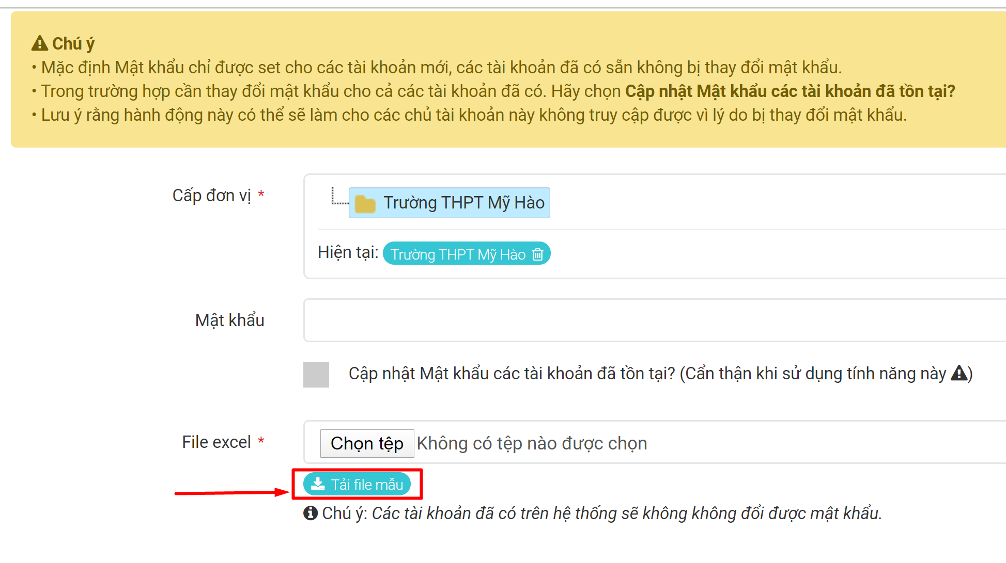
Mở file mẫu lên và nhập dữ liệu như sau:
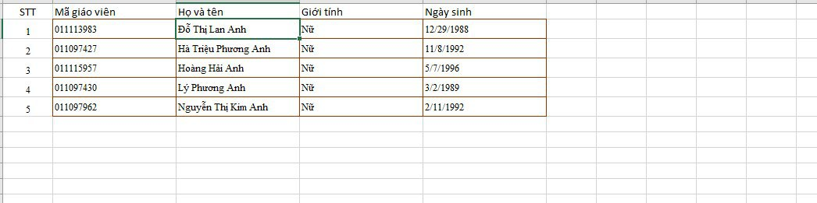
Sau khi đã nhập xong file mẫu thì lưu lại và chọn file vừa tạo ở phần chọn tệp và ấn lưu lại.
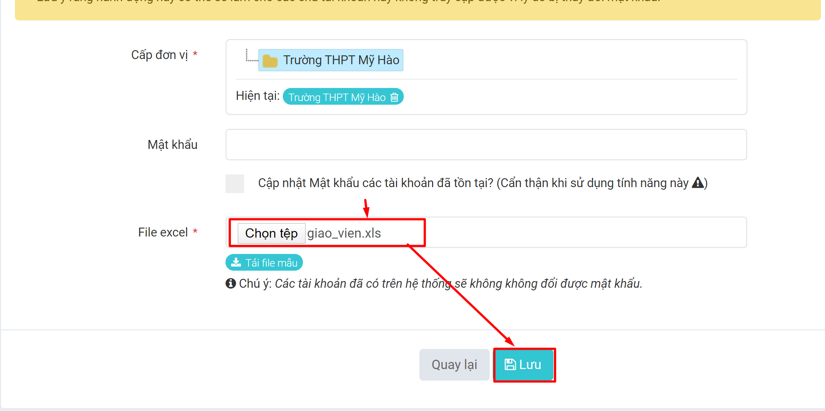
P2: sửa thông tin giáo viên (có sửa mật khẩu )
  - B1: Chọn Quản trị người dùng => Danh sách giáo viên
  - B2: Nhập tên giáo viên muốn sửa thông tin chọn biểu tượng kính lúp 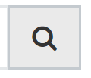 để tìm kiếm => tích chọn giáo viên muốn sửa thông tin => chọn biểu tượng bút chì 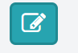 để vào phần sửa thông tin.
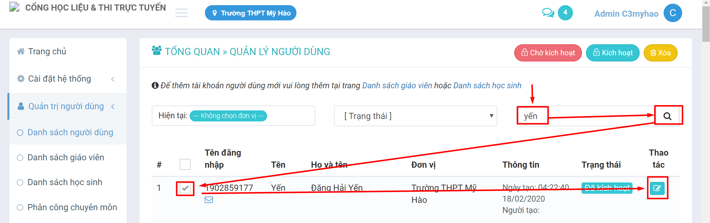

  - B3: Điền các thông tin cần sửa đổi rồi chọn lưu lại
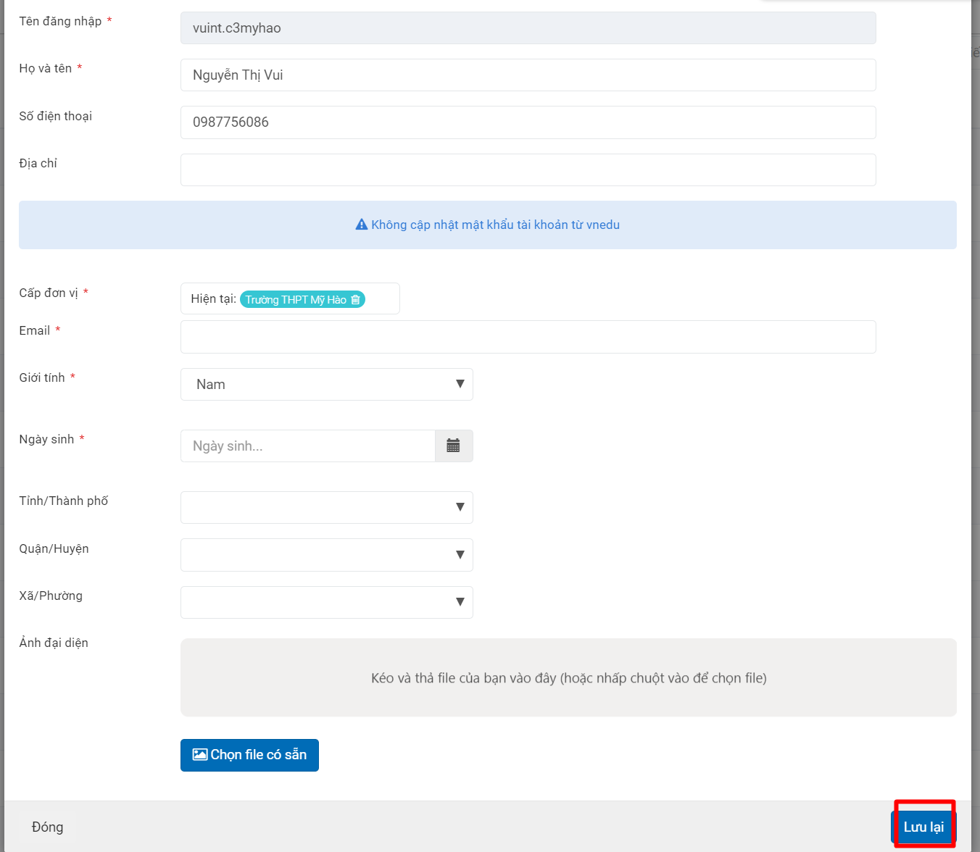
P3: xóa giáo viên
Chọn quản trị người dụng => danh sách giáo viên => chọn giáo viên muốn xóa => chọn vào nút xóa như hình bên dưới
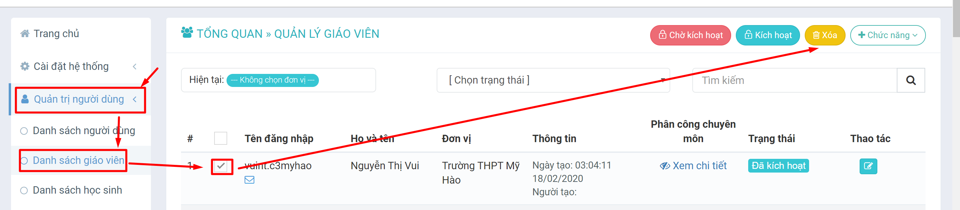

III.2 Phân Quyền Quản trị
- Phân quyền quản trị trường
- Phân công chuyên môn
P1: Phân quyền quản trị trường
B1: Chọn quản trị hệ thống => kéo xuống chọn phân vai trò quản trị
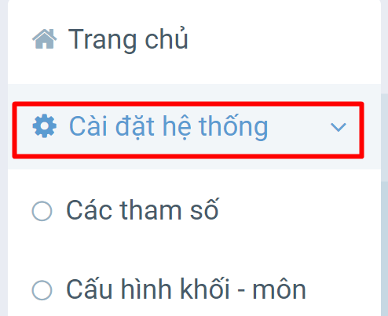 | 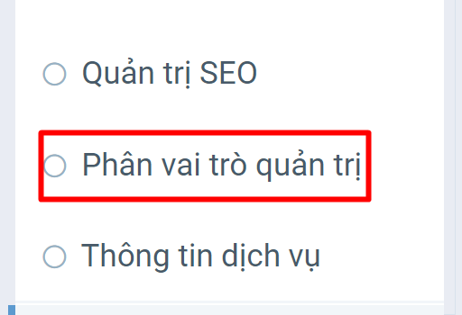

B2: Chọn vào dấu + ở thư mục Gốc => chọn quản trị hệ thống
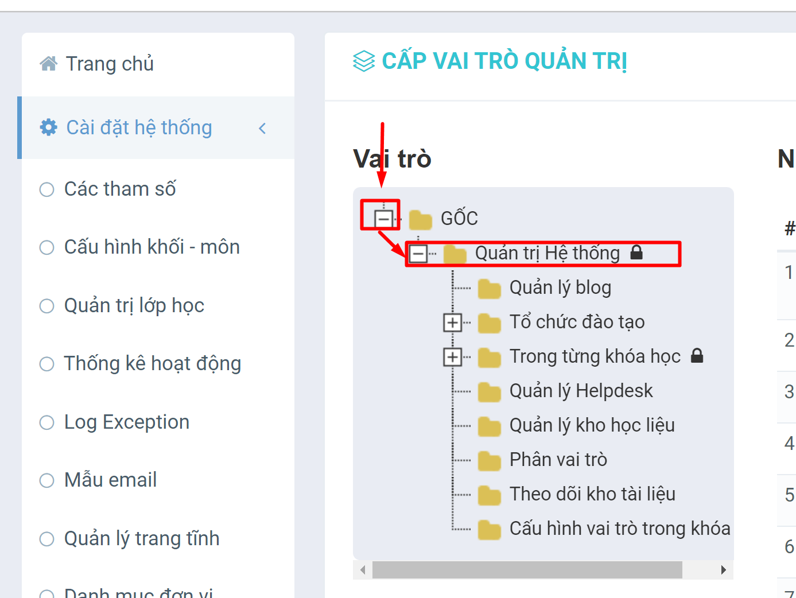
B3: chọn thêm người dùng
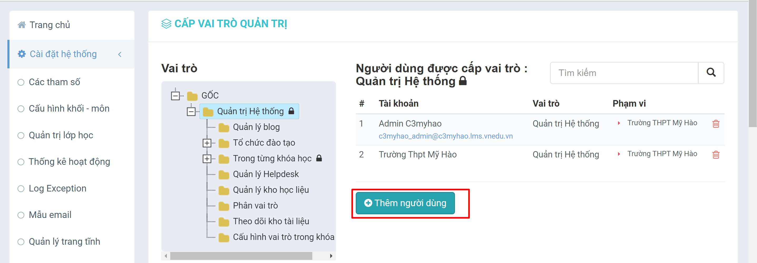
B4: Nhập tên người dùng rồi nhập chọn Lưu Lại
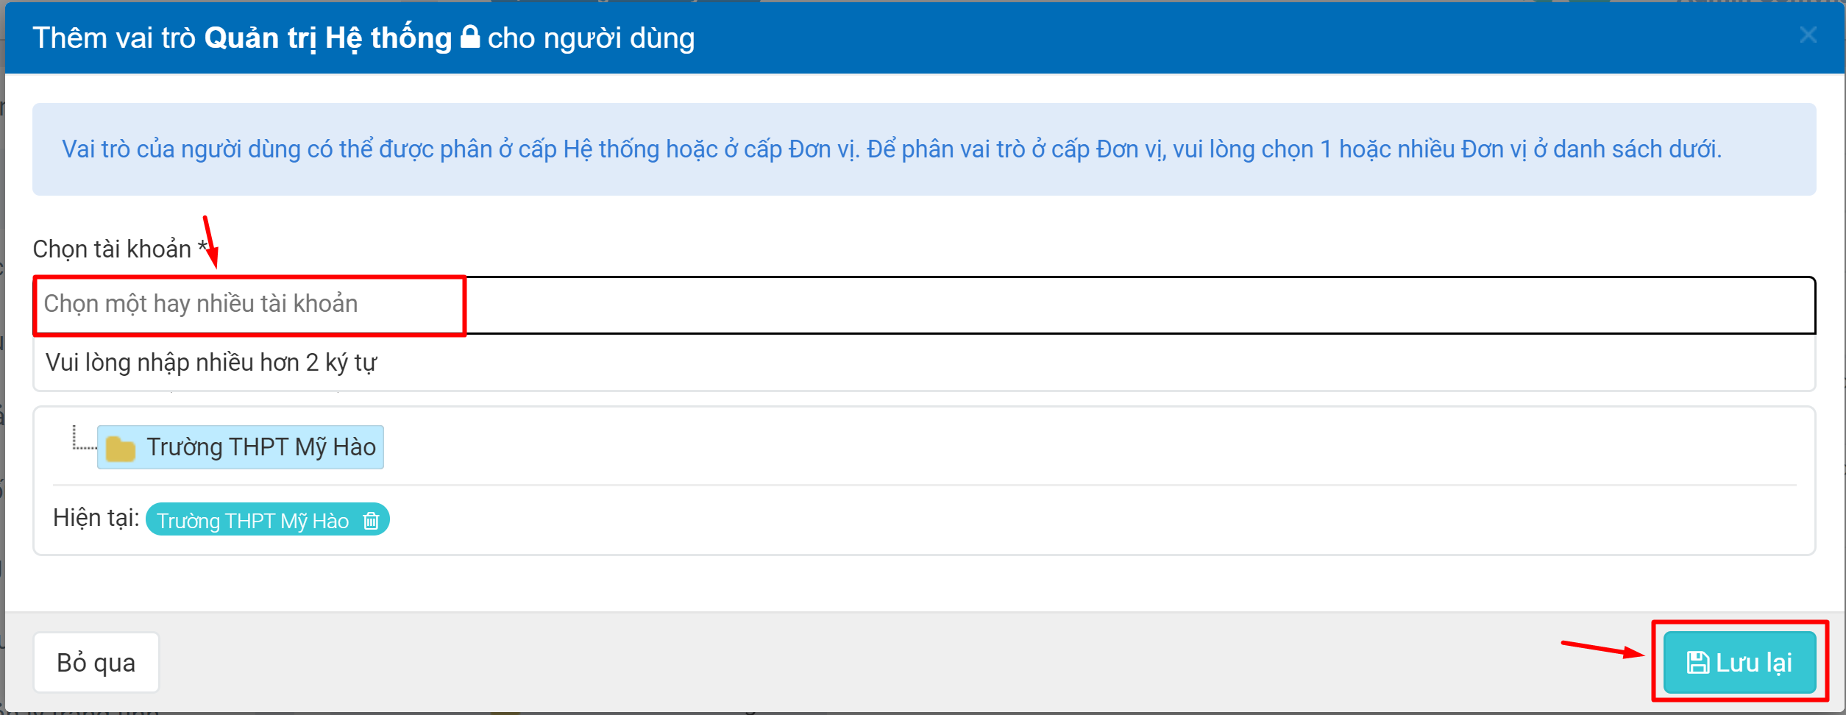

P2: Phân công chuyên môn
B1: Lập phân công giảng dạy Chọn Quản trị người dùng => Phân công chuyên môn => đưa chuột tới ô môn học muốn phân công chọn nút dấu +
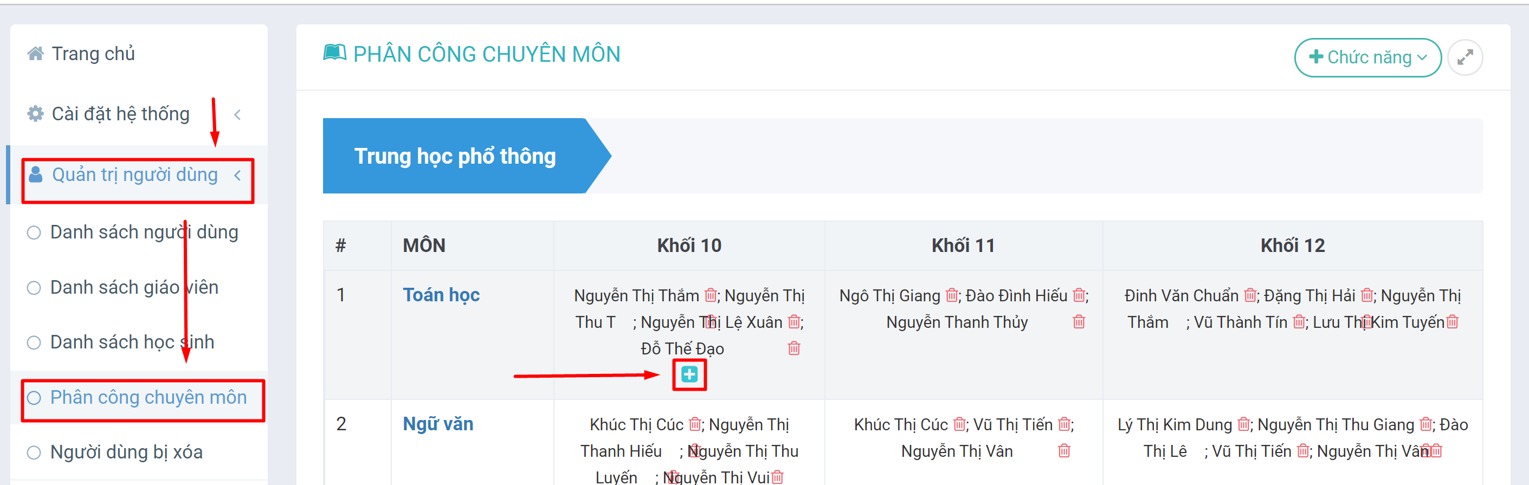
B2: Chọn giáo viên cần phân công => chọn Lưu Lại
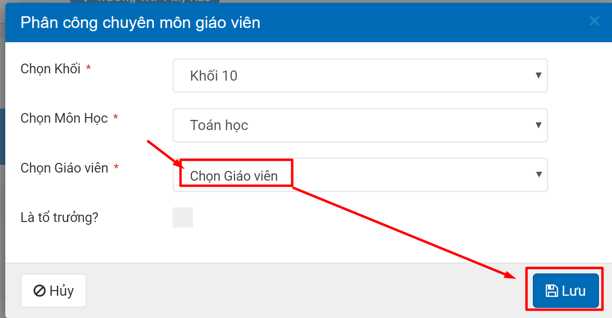
-------------------------

III.3 Trường đang dùng vnEdu
Với những trường có sử dụng vnEdu, có thể đồng bộ thông tin cá nhân từ vnEdu sang eLearning.
B1: Chọn Đồng bộ vnEdu, chọn Thực hiện
Chú ý: Đồng bộ lần lượt với 5 mục như trên hình.
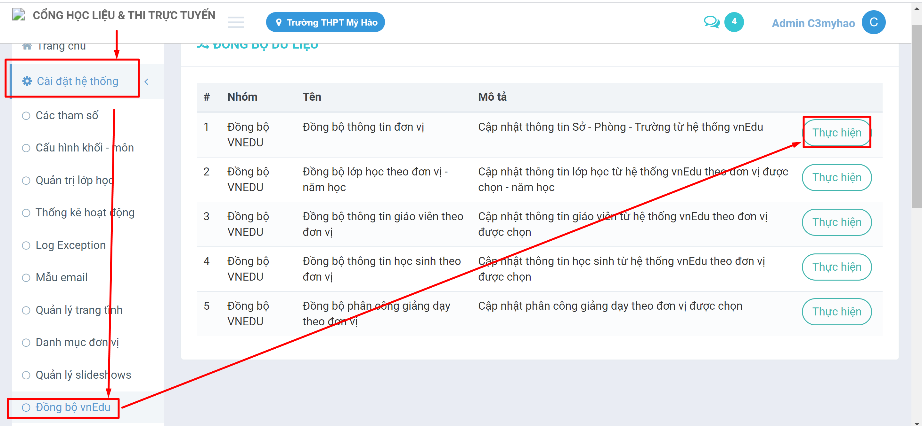
B2: Chọn các tiêu chí
- Đối với thông tin đơn vị.
Trường => chọn Tìm kiếm => tích chọn => đồng bộ

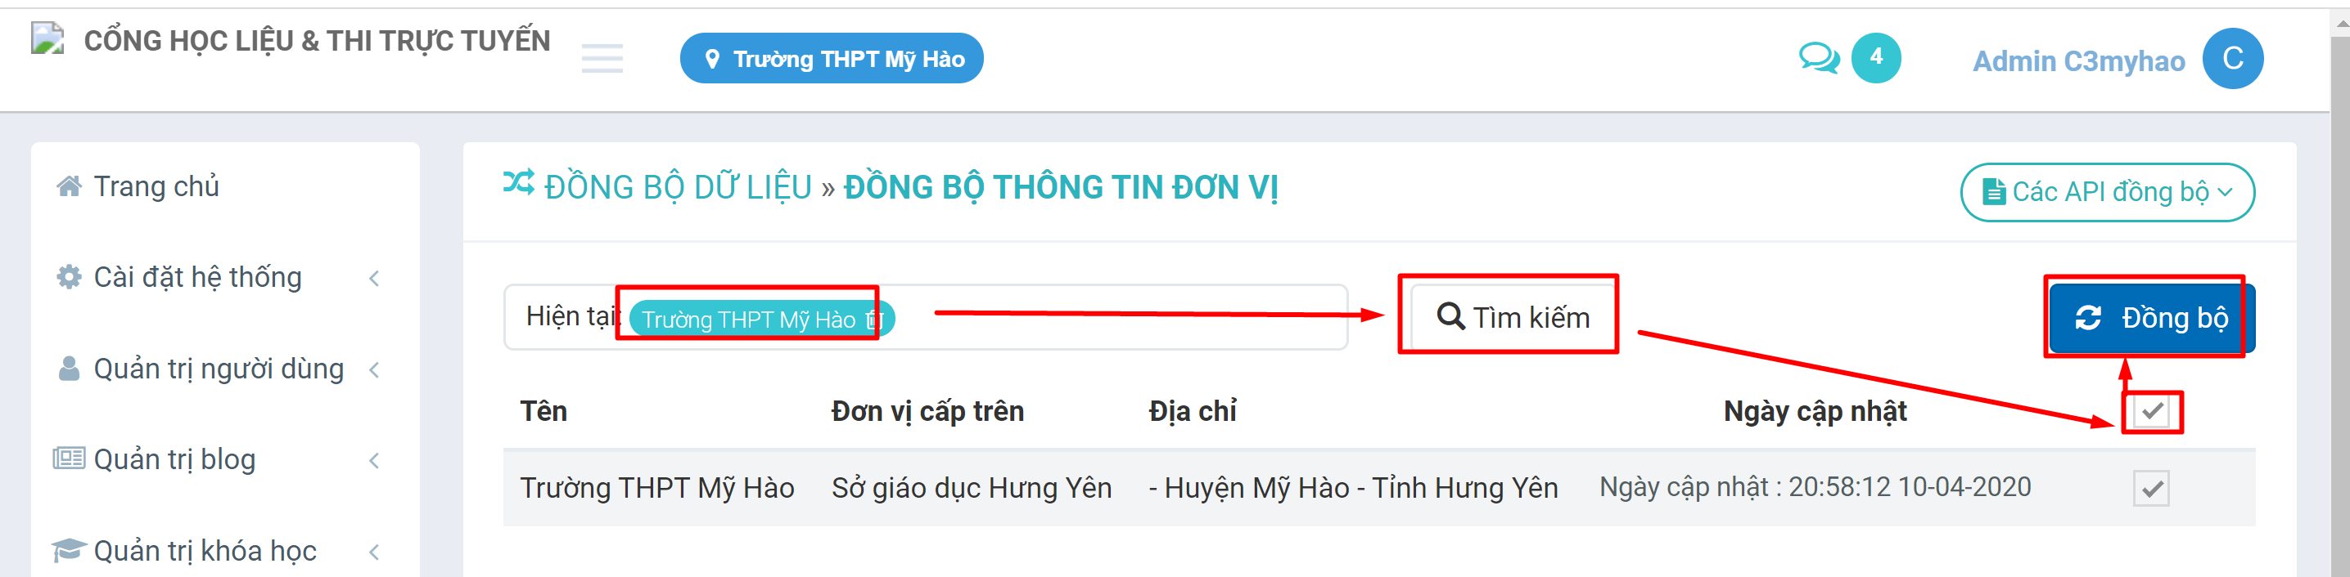

- Đồng bộ lớp học.
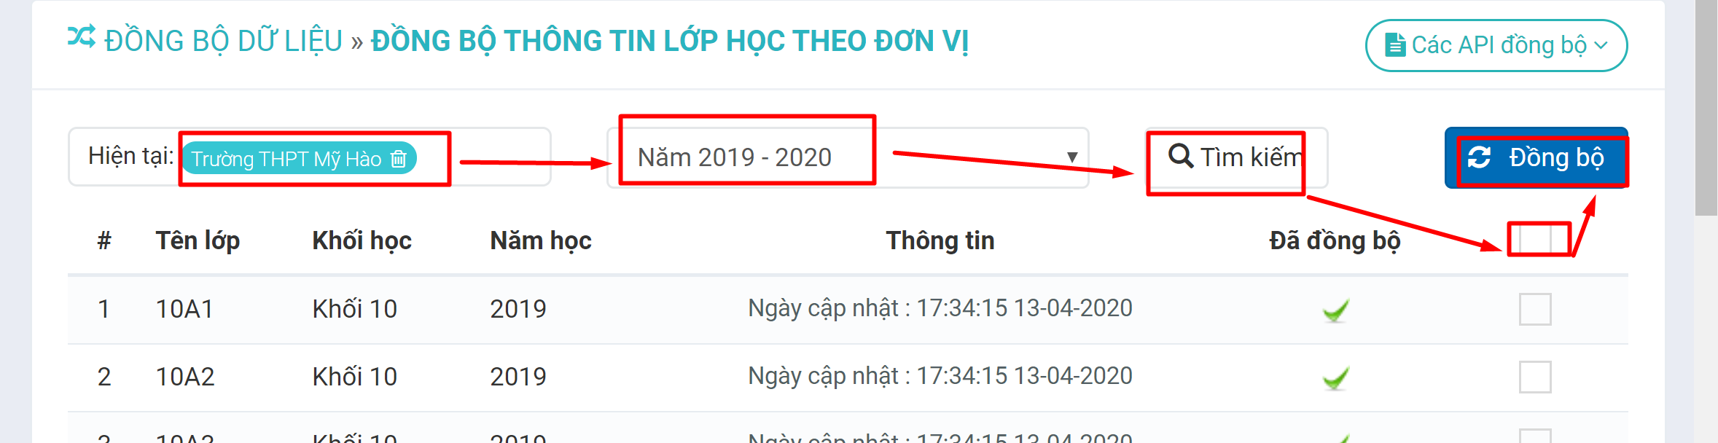
B3: Chọn các giáo viên và bấm nút Đồng bộ.
Thực hiện tương tự như trên đối với Học sinh, phân công giảng dạy
